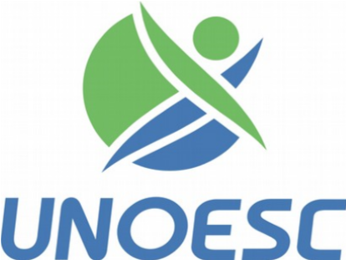

UNIVERSIDADE DO OESTE DE SANTA CATARINA - UNOESC
CURSO DE BACHARELADO EM CIÊNCIA DA COMPUTAÇÃO

TECAPLAY

UNOESC/2016

UNIVERSIDADE DO OESTE DE SANTA CATARINA

TECAPLAY

JONAS HALMENSCHLAGER, MARCELO LAUXEN, MATHEUS ENDLER HAAS

UNOESC
2016
UNIVERSIDADE DO OESTE DE SANTA CATARINA

TECAPLAY

Projeto de Programação II e Laboratório de prática de programação II apresentado por Jonas Halmenschlager, Marcelo Lauxen e Matheus Endler Haas, à Universidade do Oeste de Santa Catarina.
Orientador(a):
Prof^{(a)}. Ms. ROBERSON JUNIOR FERNANDES ALVES

UNOESC
2016

RESUMO

Costumeiramente as pessoas tem arquivos de mídia, como vídeos, músicas ou imagens em seus computadores, espalhadas em pastas diferentes e nos diretórios mais variados possíveis, o que com o tempo se torna um problema para elas mesmas, já que encontrar um arquivo de mídia especifico em uma máquina onde os arquivos são deixados nos locais mais variados possíveis, não é trabalho fácil. A partir desse problema, decidimos desenvolver uma solução que permitisse organizar esses tipos de arquivos de uma maneira mais eficaz e rápida, garantindo que a pessoa encontre uma música de uma maneira bem mais fácil e rápida, podendo se utilizar de estilos músicas como também de suas playlists favoritas para encontrar uma ou mais mídia(s) especifica(s). Assim surgiu o TecaPlay que tem por objetivo sanar essa dificuldade de organizar arquivos de mídia em um computador.

SUMÁRIO

1. INTRODUÇÃO 6
1.1 FORMULAÇÃO DO PROBLEMA 6
1.2 JUSTIFICATIVA 6
1.4 OBJETIVO GERAL 6
1.5 OBJETIVOS ESPECÍFICOS 7
2 DESENVOLVIMENTO 7
3. CONCLUSÃO 10
REFERÊNCIAS 10

1. INTRODUÇÃO

Para a matéria de Programação II e Prática de Programação II, foi proposto a nós criar um projeto com base nos estudos da plataforma Java, utilizando a ferramenta Eclipse.
Inicialmente com a ideia central de criar um aplicativo para reprodução, e listagem de filmes, imagens, musicas, etc., o qual foi denominado com nome TecaPlay. Mas para começar a falar do projeto, precisamos ter em mente o que é a Linguagem Java.
Segundo o site da própria desenvolvedora,
Java é uma linguagem de programação e plataforma computacional lançada pela primeira vez pela Sun Microsystems em 1995. Existem muitas aplicações e sites que não funcionarão, a menos que você tenha o Java instalado, e mais desses são criados todos os dias. O Java é rápido, seguro e confiável. De laptops a datacenters, consoles de games a supercomputadores científicos, telefones celulares à Internet, o Java está em todos os lugares!
Sendo assim, sabemos que Java, possui uma gama muito rica e diversificada de aplicações que possam ser desenvolvidas e utilizadas nas mais diferentes plataformas por exemplo Windows, MAC, Linux, Android e entre outras.

1.2 FORMULAÇÃO DO PROBLEMA
Percebe-se que muitas pessoas não tem o costume de organizar arquivos de mídia, muitas vezes os deixam espalhados nos mais variados diretórios, e com o passar do tempo isso se torna um problema, pois depois encontrar certo arquivo se torna difícil e demorado.
A partir dessa visão, propusemos desenvolver uma aplicação que de alguma maneira facilitasse a vida das pessoas quando o assunto é organização de arquivos de mídia, permitindo que elas possam acessar todos os seus arquivos de vídeo, música e imagem a partir daquela aplicação, sem ter de procurar pasta por pasta.

  - JUSTIFICATIVA
Acredita-se que ao desenvolver uma aplicação que facilite a vida das pessoas, quando o assunto é arquivos de mídia, seja de suma importância, pois muitas vezes temos fotos ou vídeos de momentos importantes da nossa vida, como também aquelas músicas que já escutamos uma vez, mas não sabemos mais onde a encontrar na máquina.
Assim, além de desenvolvermos uma solução as pessoas que desfrutam da tecnologia disponível a elas, também obteremos um grande conhecimento na área de desenvolvimento de software.

  - OBJETIVO GERAL;
Desenvolver uma aplicação capaz de sanar os problemas de organização de mídias de áudio, vídeo e imagem.
  - OBJETIVOS ESPECÍFICOS;
Desenvolver a aplicação utilizando os conceitos de Programação Orientada a Objetos, como herança, polimorfismo, encapsulamento, classes abstratas e interfaces da plataforma Java.
Desenvolver uma solução que seja capaz de sanar boa parte se não todas as necessidades de um usuário final, que desejar organizar suas mídias de uma maneira eficaz e rápida.

2 DESENVOLVIMENTO
Antes de iniciarmos o desenvolvimento do TecaPlay, utilizamos as ferramentas Inkscape e Photoshop para desenvolver a logo do TecaPlay, bem como também desenhar como desejávamos que nossa aplicação ficasse, desde de telas de Login a maioria de todos os JFrames e JPanels utilizados.
Figura 1 - Logotipo TecaPlay

Ao iniciar a aplicação, é preciso logar com seu usuário, ou criar um por primeiro. Após inserir o usuário, basta dar um “ENTER” e logar.
Figura 2 – Código do campo de Login
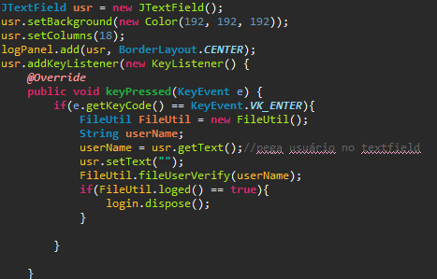
Após o usuário efetuar o login, será apresentado a HomePage do TecaPlay, que lhe oferece três opções, “Vídeo” – “Música” – “Imagem” e também o player de música embutido na parte inferior.
Figura 3 – Tela da página inicial do aplicativo
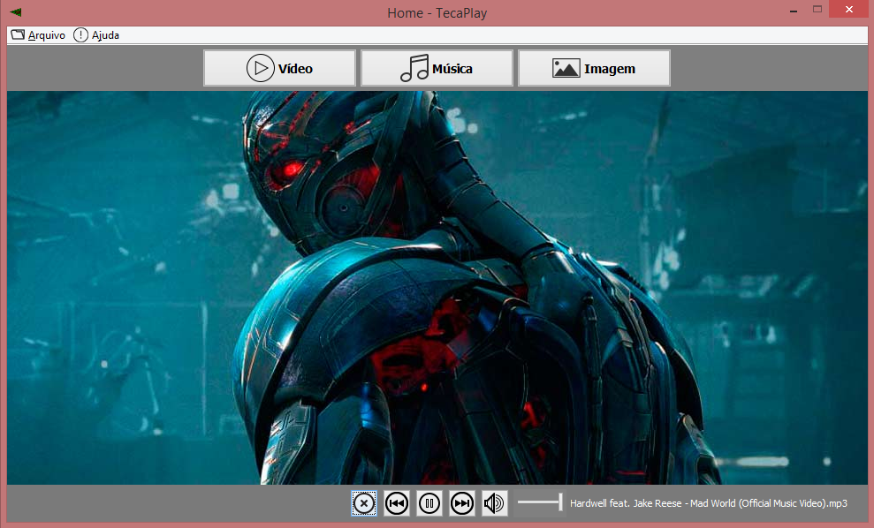

A listagem dos arquivos no programa é feita através de um JTable, sendo que o modelo da JTable que criamos, fez-se o uso da herança, onde a nossa classe MyTableModel herda a classe DefaultTableModel.
Figura 4 – Fragmento do código da JTable
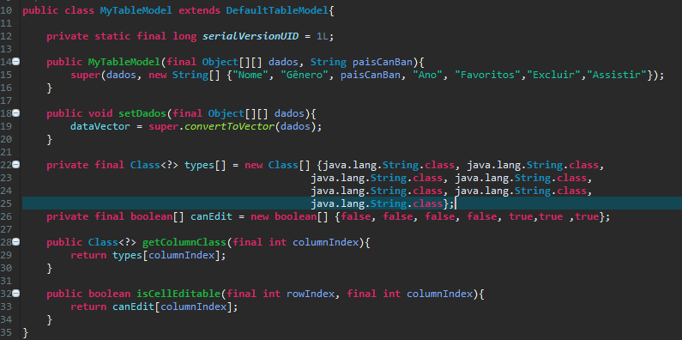
Além do player de música embutido, tem-se também um player de Vídeo/Música que tem por finalidade permitir que o usuário possa assistir um filme com o próprio player do TecaPlay, como tal foi desenvolvido fazendo o uso da API VLCj, ele é dependente do VLC Media Player, que precisa estar instalado na máquina para poder desfrutar de ambos os players. Segue trecho do código do player.
Figura 5 – Fragmento do código do Player
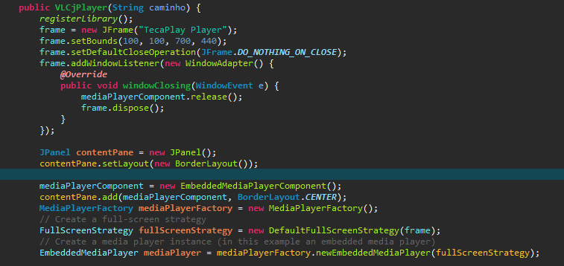
Como o TecaPlay demanda de um número muito grande de JButtons decidimos criar ArrayLists contendo o nome de cada JButton a ser adicionado, isso só foi possível, já que a ação de todos os JButtons é executada pelo mesmo método, permitindo reduzir em muitas linhas o arquivo da HomePage.java, segue um ArrayList.
Figura 6 – Fragmento do Código de um ArrayList de Gêneros
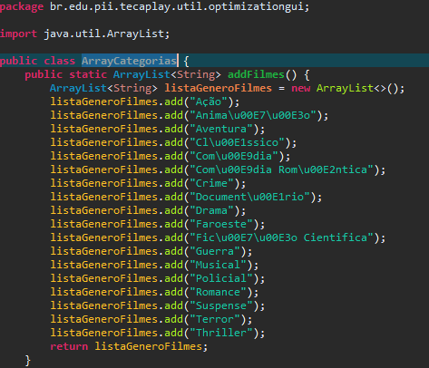
Por final, na criação do método que fara a adição dos botões no label, é essa logo a seguir.
Figura 7 – Método usado para a adição de JButtons no JPanel
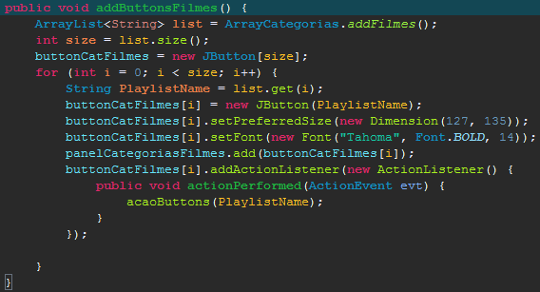
A ArrayList list, receberá os nomes de cada gênero, e fará a adição de botão por botão no painel. Cada ação será acionada quando a pessoa pressionar o botão, sendo que será enviado para o método de “acaoButtons”.

3-CONCLUSÂO
Concluiu-se que com o andar do desenvolvimento do TecaPlay, que utilizar um software para organizar arquivos de mídia traz inúmeras vantagens, como a facilidade de trabalhar com os arquivos quando ações como excluir ou adicionar aos Favoritos/Playlists podem ser feitas clicando num simples botão.
A linguagem Java, foi fundamental no desenvolvimento do TecaPlay, pois sua compatibilidade com a maioria dos sistemas operacionais garante que este software também rode nos mais variados sistemas operacionais, além de ser uma linguagem confiável e pratica.

REFERÊNCIAS

CORPORATION, Oracle. O que é a Tecnologia Java e porque preciso dela? Disponível em: <https://www.java.com/pt_BR/download/faq/whatis_java.xml>. Acesso em: 20 jun. 2016.

